AN TOÀN THỰC PHẨM BÁN TRÚ CHO HỌC SINH TRƯỜNG TIỂU HỌC GIANG BIÊN

Ngay sau khai giảng năm học mới 2022-2023, các trường học trong tỉnh đã tổ chức nấu ăn bán trú cho học sinh, trong đó đặc biệt quan tâm, chú trọng đến vấn đề an toàn thực phẩm (ATTP), đảm về sức khỏe cho học sinh và yên tâm cho các bậc phụ huynh.

Tham quan khu vực nấu ăn cho học sinh tại Trường Tiểu học Giang Biên, khu vực bếp ăn rất gọn gàng, sạch sẽ, với từng khu vực riêng biệt, như: Khu chế biến thực phẩm, khu nấu ăn và khu vực để thức ăn chín. Quanh khu vực bếp, ngoài sơ đồ dinh dưỡng, nhà trường còn công khai bảng tin thực đơn theo tuần để thông báo cho người tiêu dùng…
Chuẩn bị nấu ăn bán trú tại Trường Tiểu học Giang Biên
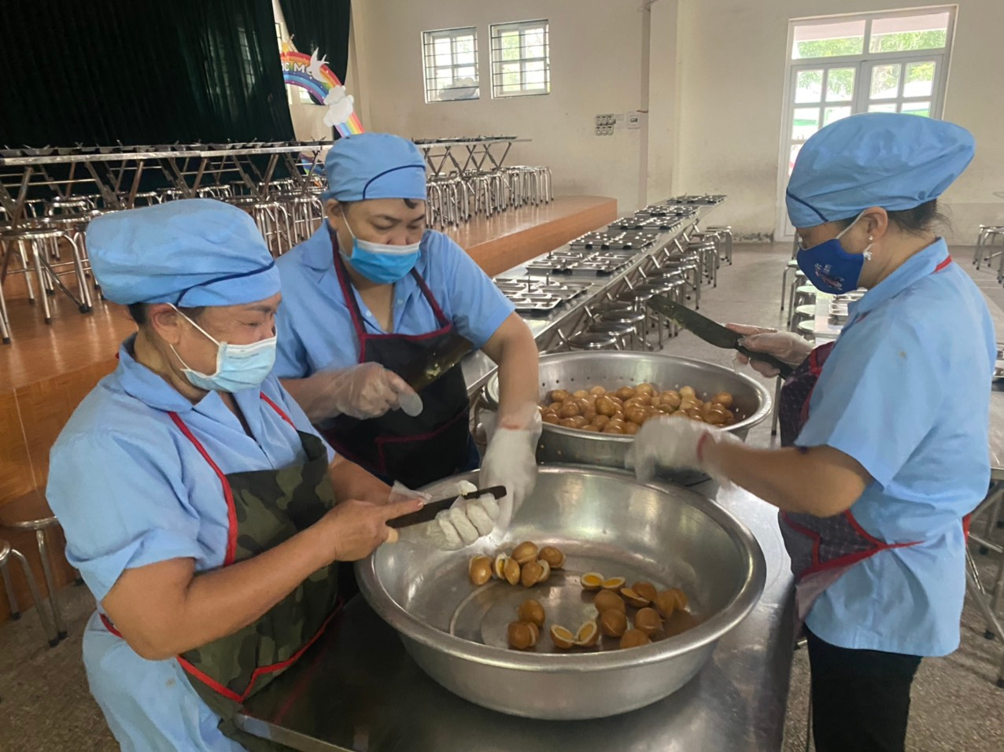

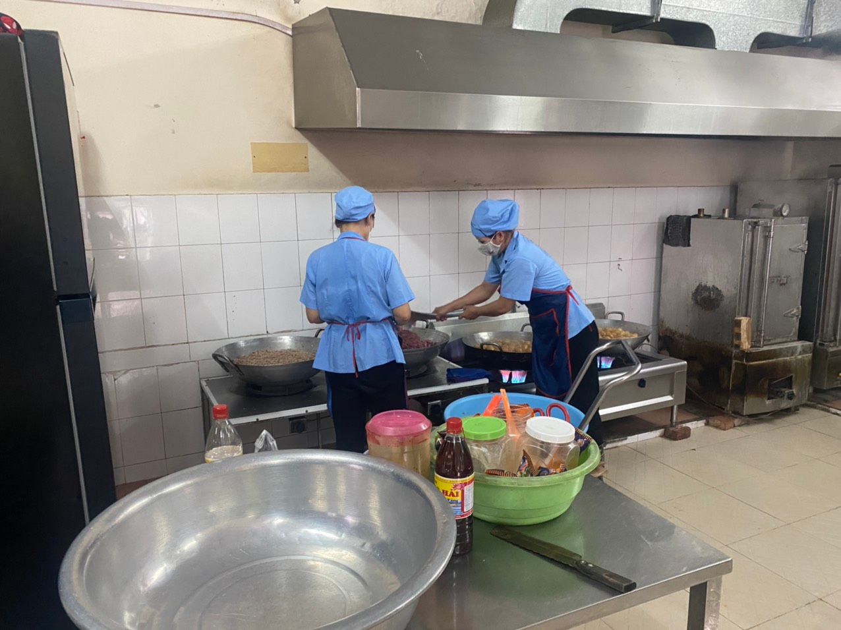

Trường có 963 học sinh, trong đó 759 học sinh bán trú. Sau khai giảng, nhà trường đã chuẩn bị đầy đủ cơ sở vật chất, nấu ăn bán trú cho học sinh; Trường cũng luôn đảm bảo quy trình bếp ăn một chiều, 100% các nhân viên nấu ăn được tham gia lớp học kỹ năng chế biến; có hợp đồng cam kết giữa các đơn vị cung cấp thực phẩm; cam kết giữa nhà trường và các nhân viên… thực hiện nghiêm chỉnh vệ sinh an toàn thực phẩm. Công ty cung cấp lương thực, thực phẩm có uy tín, địa chỉ tin cậy. Các sản phẩm cung cấp cho bếp ăn bảo đảm rõ nguồn gốc.
Sở phối hợp với Chi cục An toàn vệ sinh thực phẩm tổ chức kiểm tra công tác đảm bảo an toàn thực phẩm tại các trường học; chỉ đạo các nhà trường lựa chọn đơn vị cung cấp thực phẩm uy tín, giám sát chặt chẽ các khâu tổ chức ăn bán trú, thực hiện lưu mẫu thức ăn hàng ngày và bảo quản đúng quy trình; có đầy đủ hồ sơ, sổ sách quản lý bán trú, chế biến các món ăn phong phú, phù hợp, đủ dinh dưỡng, an toàn cho học sinh. Hàng ngày, bộ phận bán trú của nhà trường có nhiệm vụ kiểm tra xem thực phẩm ghi lại số liệu giao nhập thực phẩm của nhà bếp; Ban Giám hiệu nhà trường thường xuyên giám sát chặt chẽ tất cả các khâu từ tiếp nhận thực phẩm, sơ chế, chế biến, chia suất ăn cho học sinh. Thức ăn hằng ngày được nhà trường lưu mẫu 24h theo đúng quy định và có sổ sách ghi chép, theo dõi đầy đủ...

Để có bữa ăn học đường an toàn, đủ dinh dưỡng các trường học cần phải thực hiện nghiêm túc quy trình của bếp ăn bán trú; lựa chọn những đơn vị cung cấp thực phẩm uy tín, chất lượng, đủ cơ sở pháp lý, đáng tin cậy để kiểm soát chặt chẽ nguồn thực phẩm hoặc suất ăn ngay từ đầu vào... Cùng với tăng cường công tác thanh kiểm tra thường xuyên VSATTP ở các trường học, cần nêu cao trách nhiệm, đặt đạo đức kinh doanh của các đơn vị cung ứng thực phẩm, suất ăn sẵn, hướng đến lợi ích chung vì bữa ăn an toàn, chất lượng, bảo đảm sức khỏe ch o các em học sinh.
